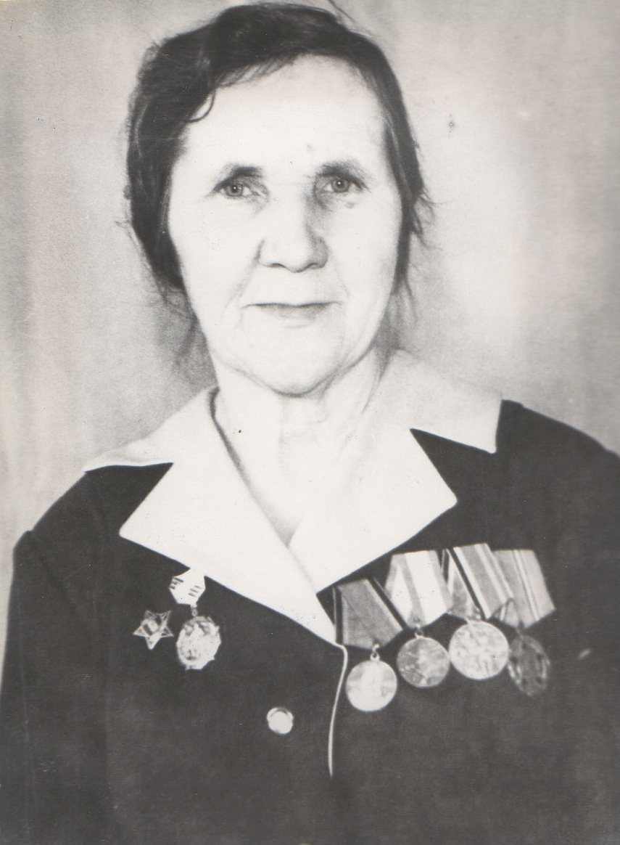
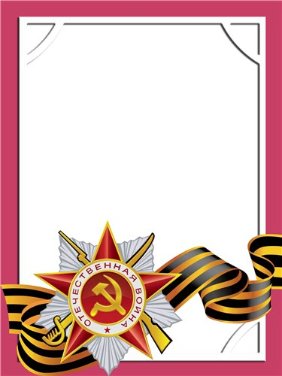
Блиновских
Зоя
Никандровна

Ветеран войны и труда

Родилась в 1920 г., п. Атиг, русская, б/п.
В действующей армии с мая 1942 г. по май 1945 г. телефонистка 250 зенитно-артиллерийского полка под
Москвой и 6 зенитно-артиллерийский полк ПВО. После демобилизации работала завхозом детского комбината АМЗ.
Награждена медалями: «За оборону Москвы», «За Победу над Германией», «Ветеран труда» и другие четыре медали.

